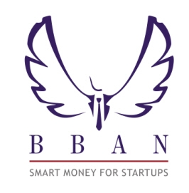

Изпълнителна агенция Българска мрежа на бизнес ангелите
за насърчаване на малките
и средните предприятия

ИКОНОМИЧЕСКИ ФОРУМ
НА ТЕМА: „АЛТЕРНАТИВНО ФИНАНСИРАНЕ В ПЕРИОД
НА ИКОНОМИЧЕСКА КРИЗА”

Хотел „Метрополитън”, зала „София”, бул. “Цариградско шосе” 64, София

Дата: 25 януари 2011 г.
РЕГИСТРАЦИОННА ФОРМА
Участник
(име):
Фирма (наименование):
Позиция:
Адрес:
Телефон, факс:
E-mail:
Интернет страница:
Дейности на фирмата:
Вид дейност:
  Производител
  Търговец
  Представител
  Други

Желаещите да вземат участие в семинара следва да изпратят попълнена регистрационна форма на e-mail: r.nenkova@sme.government.bg или по факс: 9329 250.

